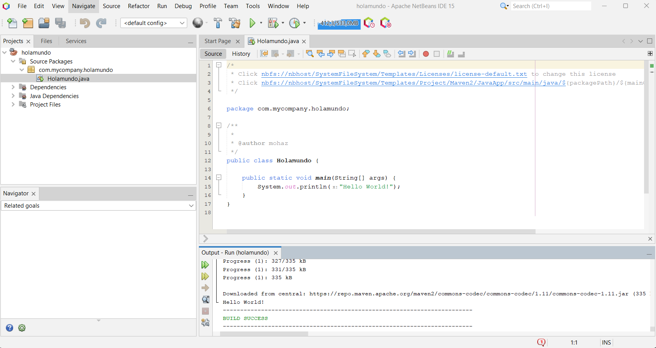

1- He descargado los archivos desde internet, el apache y el jdk_19.

2- Lo he descargado sobre windows.

3- Los problemas que he tenido han sido encontrar los archivos que tenía que descargar.